COMUNE DI TERNI

***Direzione Affari Istituzionali e Generali-Gabinetto del Sindaco***

***Servizi Statistici***

SERVIZI STATISTICI

SISTEMA STATISTICO NAZIONALE

**RILEVAZIONE DEI PREZZI AL CONSUMO**

**INDICE DEI PREZZI AL CONSUMO PER L’INTERA COLLETTIVITÀ**

**LUGLIO 2024**

**COMUNICATO STAMPA**



**A CURA DEI SERVIZI STATISTICI DEL COMUNE DI TERNI**

Analisi dati e redazione comunicato stampa: Simona Coccetta

Elaborazioni: Alessandra Pedroni

Rilevazione: Gabriella Piacentini

I dati rilevati nel mese sono stati validati dalla **Commissione Comunale di**  
**controllo dei prezzi al consumo 2023-24** riunitasi il giorno 5 agosto presieduta dalla dott.ssa Alessandra Pedroni e aggiornati secondo le indicazioni dell’Istat al 01.08.2024. Eventuali scostamenti tra il verbale e il comunicato sono da imputare agli aggiustamenti effettuati dall’Istat al 11.07.2024 a seguito dell’elaborazione definitiva dell’indice.

**ANALISI DEI DATI**

L’inflazione a Terni a luglio cresce in maniera sostanziale segnando +1.2% mezzo punto percentuale più alta rispetto a giugno (era +0,8) Lo stesso balzo in avanti è stato registrato a livello nazionale con l’inflazione salita a +1,3%.

Buone notizie però per prezzi dei prodotti del carrello della spesa che sono invece scesi mediamente dello 0,9% e l’inflazione misurata per i *Prodotti alimentari e bevande analcoliche* si è allineata a quella generale dopo diversi mesi in cui aveva fatto registrare valori ben più alti.

I capitoli di spesa che a luglio hanno maggiormente contribuito al rialzo dell’inflazione sono stati: *Abitazione, acqua, elettricità e combustibili* +2,6% per i forti aumenti del costo dell’energia elettrica e *Servizi ricettivi e di ristorazione* +2,4% per rincari legati al periodo estivo di vacanze.

Tra i prodotti del carrello della spesa non si rilevano particolari rincari se non che si segnala in aumento anche questo mese, il prezzo del cacao e cioccolato in polvere (+5,2%) dato atteso per l’andamento del mercato globale che sconta problemi alle coltivazioni, aumenta anche il costo del caffè (+4,9%). Più convenienti rispetto all’anno scorso le bevande zuccherate, l’acqua minerale. Aumenta la carne di pollo.

Le vacanze si rilevano sicuramente più care del 2023 per aumenti, anche a due cifre dei prezzi di molti servizi collegati quali pacchetti vacanze nazionali + 30% rispetto a luglio 2023, camera d’albergo 10%, lettini ed ombrelloni +11,7%, pizzerie +10,2%. Si risparmia sensibilmente invece rispetto alla scorsa estate per i trasporti sia aerei che marittimi.

Anche parcheggiare a Terni costa di più: +9,5% rispetto a giugno e + 22% rispetto a luglio 2023 per la revisione del listino di una struttura del territorio. Nettamente più cara l’assicurazione delle moto aumentata di oltre il 30% rispetto al 2023.



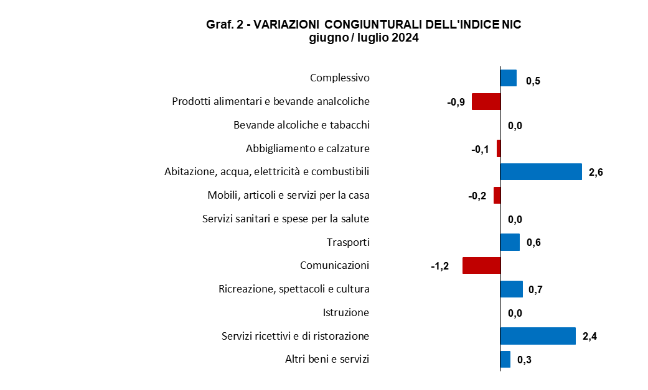

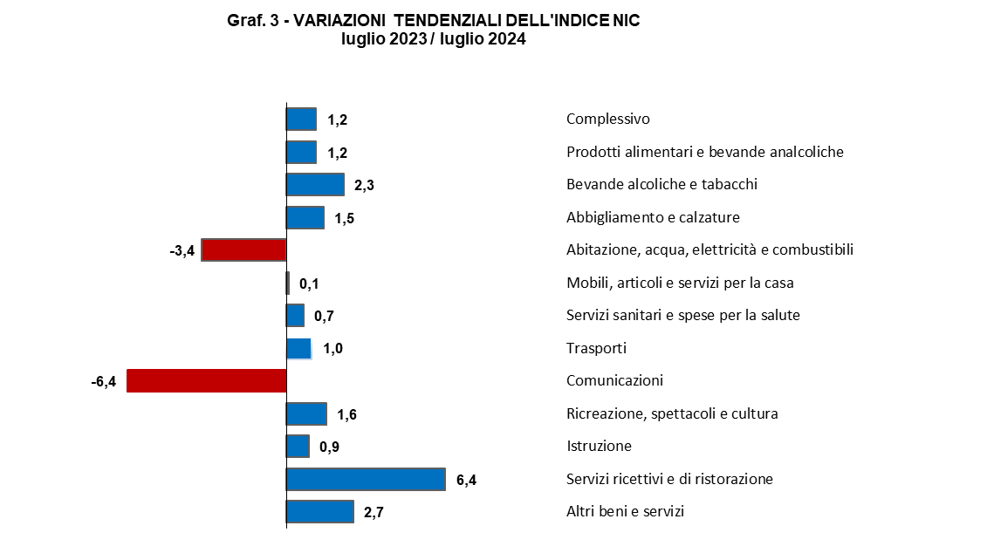

Si riporta di seguito un elenco dettagliato per classe di prodotto.

|  |  |  |  |  |  |  |
| --- | --- | --- | --- | --- | --- | --- |
| **Tab. 2 - luglio 2024** |  |  |  |  |  |  |
| **Divisione** | **Indice NIC  base 2015=100** | | **Variazioni Congiunturali** (*% su mese precedente*) | | **Variazioni Tendenziali** (*% su stesso mese anno precedente*) | |
| ***Gruppo*** |
| ***Classe*** |
|  |  |  |  |  |  |  |
| ***Complessivo*** | ***122,3*** |  | ***0,5*** |  | ***1,2*** |  |
| ***Prodotti alimentari e bevande analcoliche*** | ***133,2*** |  | ***-0,9*** |  | ***1,2*** |  |
| *Prodotti Alimentari* | *133,6* |  | *-1,0* |  | *1,2* |  |
| *Pane e cereali* | *132,9* |  | *0,6* |  | *1,1* |  |
| *Carni* | *125,4* |  | *0,2* |  | *0,5* |  |
| *Pesci e prodotti ittici* | *125,2* |  | *-2,6* |  | *-0,1* |  |
| *Latte, formaggi e uova* | *128,4* |  | *0,1* |  | *-2,2* |  |
| *Oli e grassi* | *184,1* |  | *-1,0* |  | *25,3* |  |
| *Frutta* | *137,9* |  | *-4,6* |  | *-1,3* |  |
| *Vegetali* | *139,6* |  | *-3,5* |  | *1,1* |  |
| *Zucchero, confetture, miele, cioccolato e dolciumi* | *132,3* |  | *0,5* |  | *0,3* |  |
| *Prodotti alimentari n.a.c.* | *129,3* |  | *0,2* |  | *2,9* |  |
| *Bevande analcoliche* | *130,2* |  | *2,0* |  | *2,4* |  |
| *Caffè, tè e cacao* | *129,5* |  | *4,5* |  | *8,6* |  |
| *Acque minerali, bevande analcoliche, succhi di frutta e verdura* | *130,6* |  | *0,3* |  | *-1,3* |  |
| ***Bevande alcoliche e tabacchi*** | ***119,4*** |  | ***0,0*** |  | ***2,3*** |  |
| *Bevande alcoliche* | *115,7* |  | *0,1* |  | *-0,9* |  |
| *Alcolici* | *118,0* |  | *-0,3* |  | *-0,1* |  |
| *Vini* | *112,3* |  | *0,6* |  | *-0,9* |  |
| *Birre* | *122,1* |  | *-1,4* |  | *-2,0* |  |
| *Tabacchi* | *120,7* |  | *0,0* |  | *4,1* |  |
| *Tabacchi* | *120,7* |  | *0,0* |  | *4,1* |  |
| ***Abbigliamento e calzature*** | ***106,5*** |  | ***-0,1*** |  | ***1,5*** |  |
| *Abbigliamento* | *106,4* |  | *-0,2* |  | *1,2* |  |
| *Indumenti* | *105,8* |  | *-0,2* |  | *1,3* |  |
| *Altri articoli d'abbigliamento e accessori per l'abbigliamento* | *108,4* |  | *0,0* |  | *1,4* |  |
| *Servizi di lavanderia, riparazione e noleggio abiti* | *112,4* |  | *0,0* |  | *0,0* |  |
| *Calzature* | *106,3* |  | *0,0* |  | *2,7* |  |
| *Scarpe ed altre calzature* | *105,9* |  | *0,0* |  | *2,7* |  |
| *Riparazione e noleggio calzature* | *116,9* |  | *0,0* |  | *3,9* |  |
| ***Abitazione, acqua, elettricità e combustibili*** | ***147,8*** |  | ***2,6*** |  | ***-3,4*** |  |
| *Affitti reali per abitazione* | *105,5* |  | *0,3* |  | *2,3* |  |
| *Affitti reali per l'abitazione principale* | *105,5* |  | *0,3* |  | *2,3* |  |
| *Riparazione e manutenzione della casa* | *106,2* |  | *0,0* |  | *1,0* |  |
| *Prodotti per la riparazione e la manutenzione della casa* | *110,1* |  | *0,0* |  | *4,6* |  |
| *Servizi per la riparazione e manutenzione della casa* | *105,9* |  | *0,0* |  | *0,8* |  |
| *Fornitura acqua e servizi vari connessi all'abitazione* | *123,2* |  | *0,2* |  | *2,2* |  |
| *Fornitura acqua* | *137,9* |  | *0,0* |  | *5,8* |  |
| *Raccolta rifiuti* | *122,5* |  | *0,0* |  | *0,0* |  |
| *Raccolta acque di scarico* | *141,1* |  | *0,0* |  | *5,6* |  |
| *Altri servizi per l'abitazione n.a.c.* | *109,6* |  | *0,4* |  | *0,6* |  |
| *Energia elettrica, gas e altri combustibili* | *173,8* |  | *5,5* |  | *-10,8* |  |
| *Energia elettrica* | *190,6* |  | *10,6* |  | *-11,9* |  |
| *Gas* | *161,2* |  | *1,5* |  | *-7,3* |  |
| *Gasolio per riscaldamento* | *130,7* |  | *-1,1* |  | *9,6* |  |
| *Combustibili solidi* | *87,1* |  | *0,0* |  | *-33,5* |  |
| ***Mobili, articoli e servizi per la casa*** | ***117,7*** |  | ***-0,2*** |  | ***0,1*** |  |
| *Mobili e arredi, tappeti e altri rivestimenti per pavimenti* | *125,5* |  | *-0,1* |  | *0,1* |  |
| *Mobili e arredi* | *126,0* |  | *-0,2* |  | *0,0* |  |
| *Tappeti e altri rivestimenti per pavimenti* | *98,6* |  | *0,0* |  | *2,4* |  |
| *Riparazione di mobili, arredi e rivestimenti per pavimenti* | *109,1* |  | *0,0* |  | *0,0* |  |
| *Articoli tessili per la casa* | *105,0* |  | *0,0* |  | *-0,7* |  |
| *Articoli tessili per la casa* | *105,0* |  | *0,0* |  | *-0,7* |  |
| *Elettrodomestici e apparecchi per la casa* | *101,8* |  | *-0,8* |  | *-3,2* |  |
| *Grandi apparecchi domestici elettrici e non* | *98,5* |  | *-0,7* |  | *-3,6* |  |
| *Piccoli elettrodomestici* | *107,7* |  | *-0,8* |  | *-2,3* |  |
| *Riparazione di apparecchi per la casa* | *111,2* |  | *0,0* |  | *0,0* |  |
| *Cristalleria, stoviglie e utensili domestici* | *101,4* |  | *0,0* |  | *1,8* |  |
| *Cristalleria, stoviglie e utensili domestici* | *101,4* |  | *0,0* |  | *1,8* |  |
| *Utensili e attrezzature per la casa e il giardino* | *101,3* |  | *0,1* |  | *1,1* |  |
| *Grandi utensili ed attrezzature per la casa ed il giardino* | *109,3* |  | *1,6* |  | *3,7* |  |
| *Piccoli utensili ed accessori vari* | *100,9* |  | *0,0* |  | *0,9* |  |
| *Beni e servizi per la manutenzione ordinaria della casa* | *120,9* |  | *-0,1* |  | *0,8* |  |
| *Beni non durevoli per la casa* | *126,4* |  | *-0,2* |  | *0,9* |  |
| *Servizi per la pulizia e la manutenzione della casa* | *117,0* |  | *0,0* |  | *0,7* |  |
| ***Servizi sanitari e spese per la salute*** | ***102,1*** |  | ***0,0*** |  | ***0,7*** |  |
| *Medicinali, prodotti farmaceutici, attrezzature e apparecchiature medicali* | *98,4* |  | *0,1* |  | *0,6* |  |
| *Prodotti farmaceutici* | *99,2* |  | *0,0* |  | *0,8* |  |
| *Altri prodotti medicali* | *94,6* |  | *0,4* |  | *-1,6* |  |
| *Attrezzature ed apparecchi terapeutici* | *94,3* |  | *0,0* |  | *0,3* |  |
| *Servizi ambulatoriali* | *105,3* |  | *0,0* |  | *1,1* |  |
| *Servizi medici* | *105,0* |  | *0,0* |  | *0,4* |  |
| *Servizi dentistici* | *104,4* |  | *0,0* |  | *4,4* |  |
| *Servizi paramedici* | *105,6* |  | *0,0* |  | *0,3* |  |
| *Servizi ospedalieri* | *100,0* |  | *0,0* |  | *0,0* |  |
| *Servizi ospedalieri* | *100,0* |  | *0,0* |  | *0,0* |  |
| ***Trasporti*** | ***123,9*** |  | ***0,6*** |  | ***1,0*** |  |
| *Acquisto mezzi di trasporto* | *121,4* |  | *0,1* |  | *1,3* |  |
| *Automobili* | *121,3* |  | *0,0* |  | *1,3* |  |
| *Motocicli e ciclomotori* | *117,6* |  | *0,0* |  | *0,3* |  |
| *Biciclette e monopattini* | *125,6* |  | *0,0* |  | *0,1* |  |
| *Spese di esercizio mezzi di trasporto* | *122,4* |  | *0,7* |  | *1,4* |  |
| *Pezzi di ricambio e accessori per mezzi di trasporto privati* | *120,8* |  | *0,0* |  | *2,4* |  |
| *Carburanti e lubrificanti per mezzi di trasporto privati* | *123,2* |  | *1,0* |  | *1,4* |  |
| *Manutenzione e riparazione mezzi di trasporto privati* | *125,1* |  | *0,0* |  | *0,0* |  |
| *Altri servizi relativi ai mezzi di trasporto privati* | *114,7* |  | *1,7* |  | *4,2* |  |
| *Servizi di trasporto* | *135,4* |  | *0,7* |  | *-3,2* |  |
| *Trasporto passeggeri su rotaia* | *134,1* |  | *-0,4* |  | *8,1* |  |
| *Trasporto passeggeri su strada* | *106,9* |  | *0,0* |  | *5,3* |  |
| *Trasporto aereo passeggeri* | *241,3* |  | *0,2* |  | *-12,6* |  |
| *Trasporto marittimo e per vie d'acqua interne* | *139,8* |  | *10,4* |  | *-5,7* |  |
| *Trasporto multimodale passeggeri* | *102,3* |  | *0,0* |  | *0,0* |  |
| *Acquisto di altri servizi di trasporto* | *101,4* |  | *0,0* |  | *0,0* |  |
| ***Comunicazioni*** | ***72,8*** |  | ***-1,2*** |  | ***-6,4*** |  |
| *Servizi postali* | *137,4* |  | *0,0* |  | *5,0* |  |
| *Servizi postali* | *137,4* |  | *0,0* |  | *5,0* |  |
| *Apparecchi telefonici e telefax* | *38,5* |  | *-3,8* |  | *-19,5* |  |
| *Apparecchi telefonici e telefax* | *38,5* |  | *-3,8* |  | *-19,5* |  |
| *Servizi di telefonia e telefax* | *91,4* |  | *0,0* |  | *0,7* |  |
| *Servizi di telefonia e telefax* | *91,4* |  | *0,0* |  | *0,7* |  |
| ***Ricreazione, spettacoli e cultura*** | ***108,5*** |  | ***0,7*** |  | ***1,6*** |  |
| *Apparecchi audiovisivi, fotografici e informatici* | *72,9* |  | *-0,4* |  | *-6,4* |  |
| *Apparecchi di ricezione, registrazione e riproduzione di suoni e immagini* | *40,3* |  | *-0,7* |  | *-3,4* |  |
| *Apparecchi fotografici e cinematografici e strumenti ottici* | *131,6* |  | *-1,4* |  | *1,1* |  |
| *Apparecchi per il trattamento dell'informazione* | *94,2* |  | *-0,4* |  | *-11,2* |  |
| *Supporti di registrazione* | *92,8* |  | *0,3* |  | *1,6* |  |
| *Altri beni durevoli per ricreazione e cultura* | *135,4* |  | *0,0* |  | *1,4* |  |
| *Beni durevoli per ricreazione all'aperto* | *148,6* |  | *0,0* |  | *2,1* |  |
| *Strumenti musicali e beni durevoli per ricreazione al coperto* | *112,6* |  | *0,0* |  | *0,0* |  |
| *Altri articoli e attrezzature per attività ricreative, giardinaggio e animali* | *116,6* |  | *-0,3* |  | *1,6* |  |
| *Giochi, giocattoli e hobby* | *96,6* |  | *0,2* |  | *0,1* |  |
| *Articoli sportivi, per campeggio e attività ricreative all'aperto* | *105,8* |  | *0,0* |  | *1,1* |  |
| *Articoli per giardinaggio, piante e fiori* | *115,6* |  | *-0,5* |  | *5,2* |  |
| *Animali domestici e relativi prodotti* | *137,7* |  | *-0,7* |  | *1,0* |  |
| *Servizi veterinari e altri servizi per animali domestici* | *101,8* |  | *0,0* |  | *0,0* |  |
| *Servizi ricreativi e culturali* | *108,6* |  | *1,8* |  | *3,8* |  |
| *Servizi ricreativi e sportivi* | *141,6* |  | *9,3* |  | *11,8* |  |
| *Servizi culturali* | *108,5* |  | *-0,5* |  | *3,2* |  |
| *Giochi, lotterie e scommesse* | *100,0* |  | *0,0* |  | *0,0* |  |
| *Giornali, libri e articoli di cartoleria* | *118,1* |  | *0,7* |  | *2,7* |  |
| *Libri* | *108,1* |  | *0,6* |  | *2,4* |  |
| *Giornali e periodici* | *119,5* |  | *0,7* |  | *2,4* |  |
| *Articoli di cartoleria e materiale da disegno* | *125,1* |  | *0,9* |  | *3,2* |  |
| *Pacchetti vacanza* | *142,4* |  | *9,5* |  | *19,5* |  |
| *Pacchetti vacanza* | *142,4* |  | *9,5* |  | *19,5* |  |
| ***Istruzione*** | ***80,6*** |  | ***0,0*** |  | ***0,9*** |  |
| *Scuola dell'infanzia ed istruzione primaria* | *109,4* |  | *0,0* |  | *1,0* |  |
| *Scuola dell'infanzia ed istruzione primaria* | *109,4* |  | *0,0* |  | *1,0* |  |
| *Istruzione secondaria* | *94,4* |  | *0,0* |  | *0,0* |  |
| *Istruzione secondaria* | *94,4* |  | *0,0* |  | *0,0* |  |
| *Istruzione universitaria* | *49,0* |  | *0,0* |  | *1,9* |  |
| *Istruzione universitaria* | *49,0* |  | *0,0* |  | *1,9* |  |
| *Corsi d'istruzione e formazione non definibili per livello* | *100,9* |  | *0,0* |  | *0,0* |  |
| *Corsi d'istruzione e formazione non definibili per livello* | *100,9* |  | *0,0* |  | *0,0* |  |
| ***Servizi ricettivi e di ristorazione*** | ***129,8*** |  | ***2,4*** |  | ***6,4*** |  |
| *Servizi di ristorazione* | *126,0* |  | *3,3* |  | *5,1* |  |
| *Ristoranti, bar e simili* | *126,4* |  | *3,4* |  | *5,2* |  |
| *Mense* | *111,9* |  | *0,0* |  | *0,9* |  |
| *Servizi di alloggio* | *144,0* |  | *-0,7* |  | *10,6* |  |
| *Servizi di alloggio* | *144,0* |  | *-0,7* |  | *10,6* |  |
| ***Altri beni e servizi*** | ***124,3*** |  | ***0,3*** |  | ***2,7*** |  |
| *Beni e servizi per la cura della persona* | *111,1* |  | *0,1* |  | *1,6* |  |
| *Servizi di parrucchiere e trattamenti di bellezza* | *103,7* |  | *0,0* |  | *0,2* |  |
| *Apparecchi elettrici per la cura della persona* | *102,8* |  | *-5,4* |  | *2,4* |  |
| *Altri apparecchi non elettrici, articoli e prodotti per la cura della persona* | *119,8* |  | *0,3* |  | *3,3* |  |
| *Effetti personali n.a.c.* | *129,1* |  | *0,3* |  | *6,2* |  |
| *Gioielleria ed orologeria* | *165,9* |  | *0,6* |  | *11,9* |  |
| *Altri effetti personali* | *102,1* |  | *0,1* |  | *1,8* |  |
| *Assistenza sociale* | *116,5* |  | *0,0* |  | *1,9* |  |
| *Assistenza sociale* | *116,5* |  | *0,0* |  | *1,9* |  |
| *Assicurazioni* | *138,3* |  | *1,5* |  | *7,4* |  |
| *Servizi assicurativi connessi all'abitazione* | *113,2* |  | *0,0* |  | *3,5* |  |
| *Servizi assicurativi connessi alla salute* | *102,3* |  | *0,0* |  | *-5,5* |  |
| *Assicurazioni sui mezzi di trasporto* | *142,8* |  | *1,6* |  | *8,8* |  |

(i) quota di imputazioni superiore al 50% (in termini di prezzi mancanti o peso).

*Il Funzionario*

*Dott.ssa Simona Coccetta*